Unngå disse kjøleskapstabbene i julen
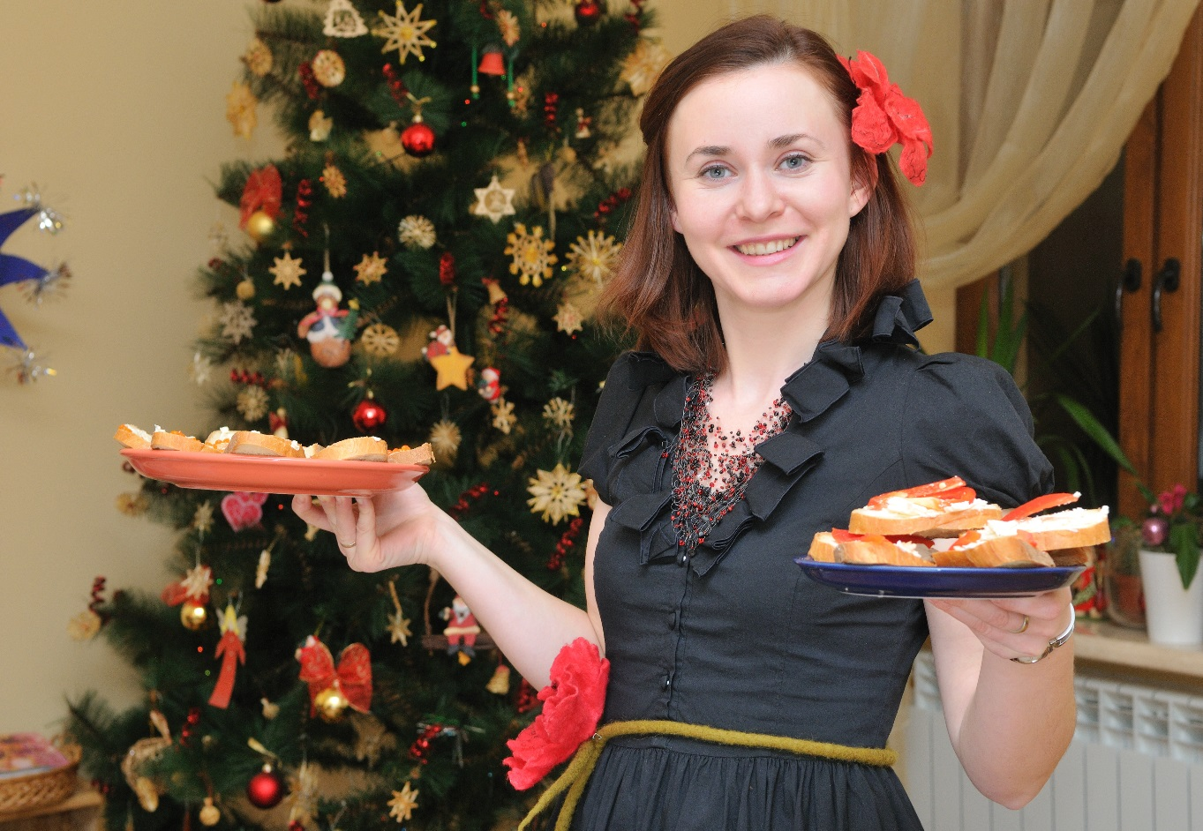

Sjelden er kjøleskapet fullere enn de siste dagene før julaften. Men hvordan oppbevarer man julematen på best måte? Og er det ting som ikke trenger ligge i kjøleskapet?
For varme kjøleskap er et vanlig problem. En del gamle kjøleskap har svært ujevn temperatur i ulike deler av skapet, noe som kan redusere holdbarheten på maten.
– Et kjøleskap skal holde 2-4 grader. Ha ikke døra åpen for lenge av gangen, siden temperaturen da kan bli for høy. Nye skap har gjerne en superkjølfunksjon for ekstra rask nedkjøling av matvarer, som er nyttig når du har fylt kjøleskapet til randen, sier Atle Bakke, administrerende direktør i Elkjøp.
– Pakk maten godt inn
Anne Marie Schrøder lever av og for å gi gode råd om oppbevaring av mat. Hun mener god og riktig innpakking av maten i kjøleskapet er viktig.
– Til jul har vi ofte mat som varer litt, som skinker, pølser og steker som vi skjærer litt av og tar frem igjen kvelden etter. Pakk dette godt inn, så det ikke tørker, og for å unngå lukt i kjøleskapet. Dette gjelder også sterke oster som har kraftig lukt, sier Schrøder, som er kommunikasjonssjef i Matvett.
Hun mener utfordringen ofte er å få kjøleskapet kaldt nok.
– Kjøttet til jul er ofte litt fetere enn det vi spiser ellers og bør oppbevares kaldt. Men for smakens skyld er det viktig å gi kjøttet romtemperatur før det skal spises. Det gjelder også ost. Fisk må helst ha det enda kaldere. Legg gjerne inn et kjøleelement i skuffen sammen med fisken hvis du ikke klarer å få det kaldt nok, sier Schrøder.
Husk at varmen stiger
Atle Bakke og resten av teamet hans i Elkjøp gir kunder gode råd om kjøleskap året igjennom. Han merker at mange rett og slett plasserer maten på feil sted.
– Mange tenker ikke over at varm luft stiger og plasserer kjøtt og fisk høyt i skapet, og ikke nederst, der det bør ligge. Noen skap har ekstra kjølige nullsoneskuffer for kjøtt og fisk, hvis ikke er glassplaten nederst over grønnsaksskuffen best egnet. Legg grønnsakene i skuffen som er tiltenkt frukt og grønt, da holder de seg friske lengre. I noen skap kan man også justere fukten i grønnsaksskuffen, sier Bakke.
Men hva gjør man hvis kjøleskapet rett og slett er fullt? Er det enkelte matvarer som man kan sette på benken i stedet?
– Det er ikke alt frukt og grønt som må i kjøleskapet. Tropiske frukter som ananas, banan, mango, og klementiner, og ting som agurk, tomat, avocado og ingefær, kan godt ligge på kjøkkenbenken. Egg kan også godt stå ute hvis du vet du skal spise dem i løpet av noen dager. Sennep og sauser på glass tåler også noen dager i et mørkt matskap selv om de er åpnet, sier Anne Marie Schrøder i Matvett.
Fem typiske kjøleskapsfeil i julen:
Juleklementiner og annen frukt i kjøleskapet
Grønnsaker som ikke ligger i grønnsaksskuffen
Ribbe og annet kjøtt som ligger øverst i kjøleskapet og ikke nederst eller i egne nullsoneskuffer
For varmt kjøleskap eller for store temperaturforskjeller i kjøleskapet
Fullstappede kjøleskap uten faste plasser til ulike matvarer

